UJI EFEKTIVITAS ANTIPIRETIK EKSTRAKETANOL DAUNJUNG RAHAB (BaeckeafrutescensL) PADA
TIKUS PUTIHJANTAN (Rattus norvegicus)

SKRIPSI

OLEH :
AIDA MELLYNA SIREGAR
NPM:172114080

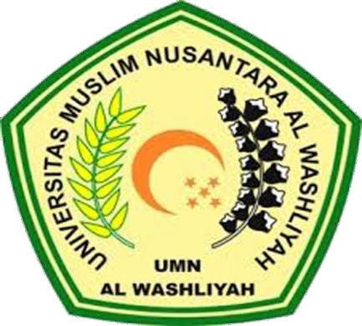

PROGRAM STUDI SARJANA FARMASI
FAKULTAS FARMASI
UNIVERSITAS MUSLIM NUSANTARA AL-WASHLIYAH
MEDAN
2021

UJI EFEKTIVITAS ANTIPIRETIK EKSTRAKETANOL DAUNJUNG RAHAB (BaeckeafrutescensL) PADA
TIKUS PUTIHJANTAN (Rattus norvegicus)

SKRIPSI
DiajukanUntukMelengkapidanMemenuhiSyarat-SyaratGuna
MemperolehGelarSarjanaFarmasipadaJurusanFarmasiFakultasFarmasi
Universitas Muslim Nusantara Al Washliyah

OLEH:
AIDA MELLYNA SIREGAR
NPM. 172114080

PROGRAM STUDI SARJANA FARMASI
FAKULTAS FARMASI
UNIVERSITAS MUSLIM NUSANTARA AL-WASHLIYAH
MEDAN
2021

UNIVERSITAS MUSLIM NUSANTARA AL-WASHLIYAH

TANDA PERSETUJUAN SKRIPSI
Nama : AIDA MELLYNA SIREGAR
NIM : 172114080
Program Studi : S-1 Farmasi
JuduL : UJI EKTIVITAS ANTIPIRETIK EKSTRAK ETANOL DAUN JUNG RAHAB (Baeckea frutescens L.) PADA TIKUS PUTIH JANTAN(Rattus norvegicus)

Pembimbing

(apt.Dra.D.Elysa Putri Mambang,M.Si.)

Penguji I Penguji II

(Dr.apt.M.Pandapotan Nasution,MPS) (apt.Haris Munandar Nasution,S.Farm.,M.Si)
DIUJI PADA TANGGAL :
JUDISIUM :
Panitia Ujian

Ketua Sekretaris

(Dr. KRT. Hardi Mulyono K, Surbakti) (apt. Minda Sari Lubis, S.Farm.,M.Si)

SURAT PERNYATAAN
Yang bertandatangan dibawah ini :
Nama : Aida Mellyna Siregar
Npm : 172114080
Fakultas : Farmasi
Program Studi : Farmasi
JudulSkripsi : UJI EKTIVITAS ANTIPIRETIK EKSTRAK ETANOL DAUN JUNG RAHAB (Baeckea frutescens L.) PADA TIKUS PUTIH JANTAN(Rattus norvegicus)

Menyatakan bahwa skripsi yang saya buat ini untuk memenuhi persyaratan kelulusan di Fakultas Farmasi Program Studi Farmasi Universitas Muslim Nusantara Al-washliyah adalah hasil karya sendiri, bukan duplikasi dan di suatu perguruan tinggi yang lain, kecuali dalam bentuk kutipan yang telah disebutkan sumbernya dalam daftar pustaka.
Selanjutnya apabila di kemudian hari ada pengaduan dari pihak lain, bukan menjadi tanggung jawab Dosen Pembimbing dan atau pihak Fakultas Farmasi Program Studi Farmasi tetapi menjadi tanggung jawab saya sendiri.
Demikian surat pernyataan ini saya buat dengan sebenarnya dan tanpa paksaan dari siapapun.

Medan, Oktober 2021
Yang Menyatakan,

Aida Mellyna Siregar

